# Mini Proyecto # 2

**Ejercicio 1 El Triángulo de Shierpinski:**

Parámetros de ploteo: 'ro', ms =0.5, alpha=0.3 en la librería Matplotlib.

Para 100000 simulaciones de la variable aleatoria X que decidía cuál función utilizar para obtener el nuevo punto, el resultado es el siguiente:

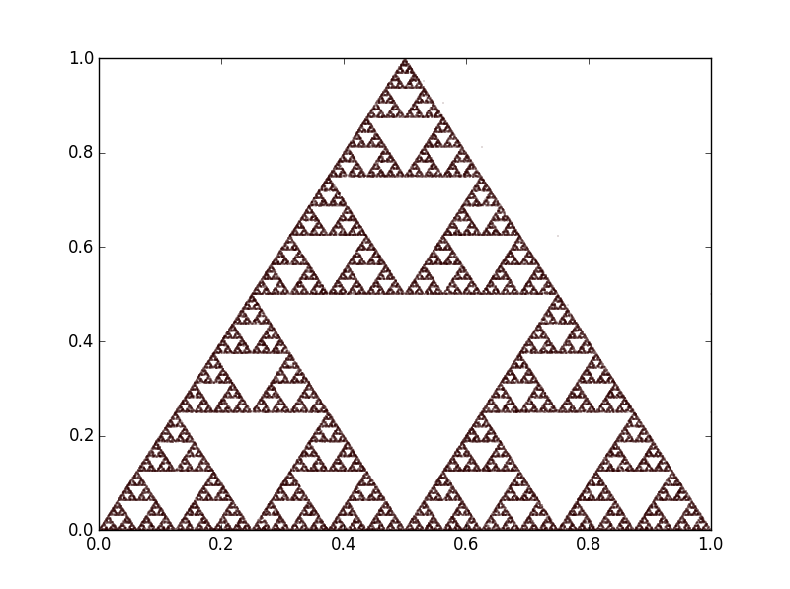

Figura 1: Triangulo de Shierpinski con mayor densidad

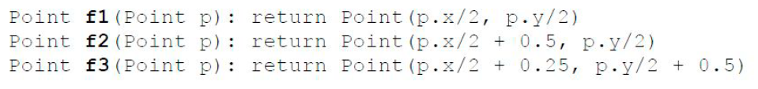

Figura 2: funciones f1, f2 y f3

La distribución de probabilidad que hace más denso la figura 1 es: P(x=f1) = P(x=f2) = P(x=f3) = 1/3, donde P(x=f1) + P(x=f2) + P(x=f3) = 1.

**Ejercicio 2 Función acumulada ponderada:**

Para 100000 simulaciones de la variable aleatoria X es la siguiente.

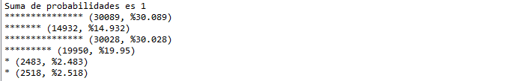

Figura 3: Resultado del algoritmo que genera una variable aleatoria.

****Figura 4: Distribución de la variable aleatoria.

**Ejercicio 3 Valor Presente Neto:**

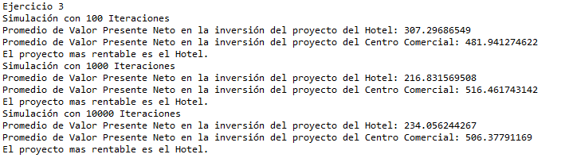

Figura 5: Resultados del ejercicio 3 con 100 iteraciones, 1000 iteraciones y 10000 iteraciones

El proyecto más rentable entre el centro comercial y el hotel, según las iteraciones, fue el proyecto del Hotel. Es recomendable apostar por el proyecto del hotel.

**Ejercicio 4 Repartidor de periódicos:**

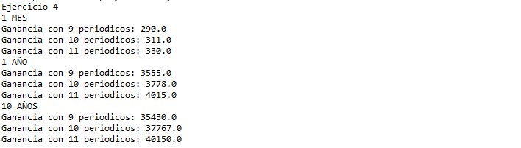

Figura 5: Resultados del ejercicio 4 con 30 iteraciones, 365 iteraciones y 3650 iteraciones

La cantidad de periódicos más rentable en todos los escenarios, 1 mes, 1 año y 10 años, es comprar en todas las ocasiones 11 periódicos. La ganancia con 11 periódicos en un mes es de 330L; para un año es de 4015 y para 10 años es de 40150.